1. Запустил Jupyter Notebook

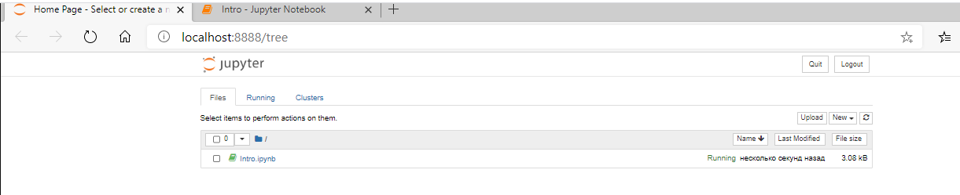

2. Прошёл уровни на тренажёре.

